**Дата**: 13.12.2024

**Клас**: 5-Б

**Предмет**: англійська мова

**Тема:** Новий рік.

**Мета:** : формувати навички вживання лексичних одиниць по темі; удосконалювати навички читання, аудіювання й усного монологічного мовлення; розвивати пізнавальні інтереси учнів; виховувати інтерес до самостійного пошуку потрібної інформації, а також загальну культуру учнів.

**Вчитель**: Руда Д.В.

Хід уроку

1.Greeting

Good afternoon, guys! I’m glad to see you. Are you ready to start our lesson? All set?

2. Повторення

Повторити фразу to be into something- захоплюватися чимось/to be good at smth- розбиратися в чомусь/to be interested in smth- цікавитися чимось.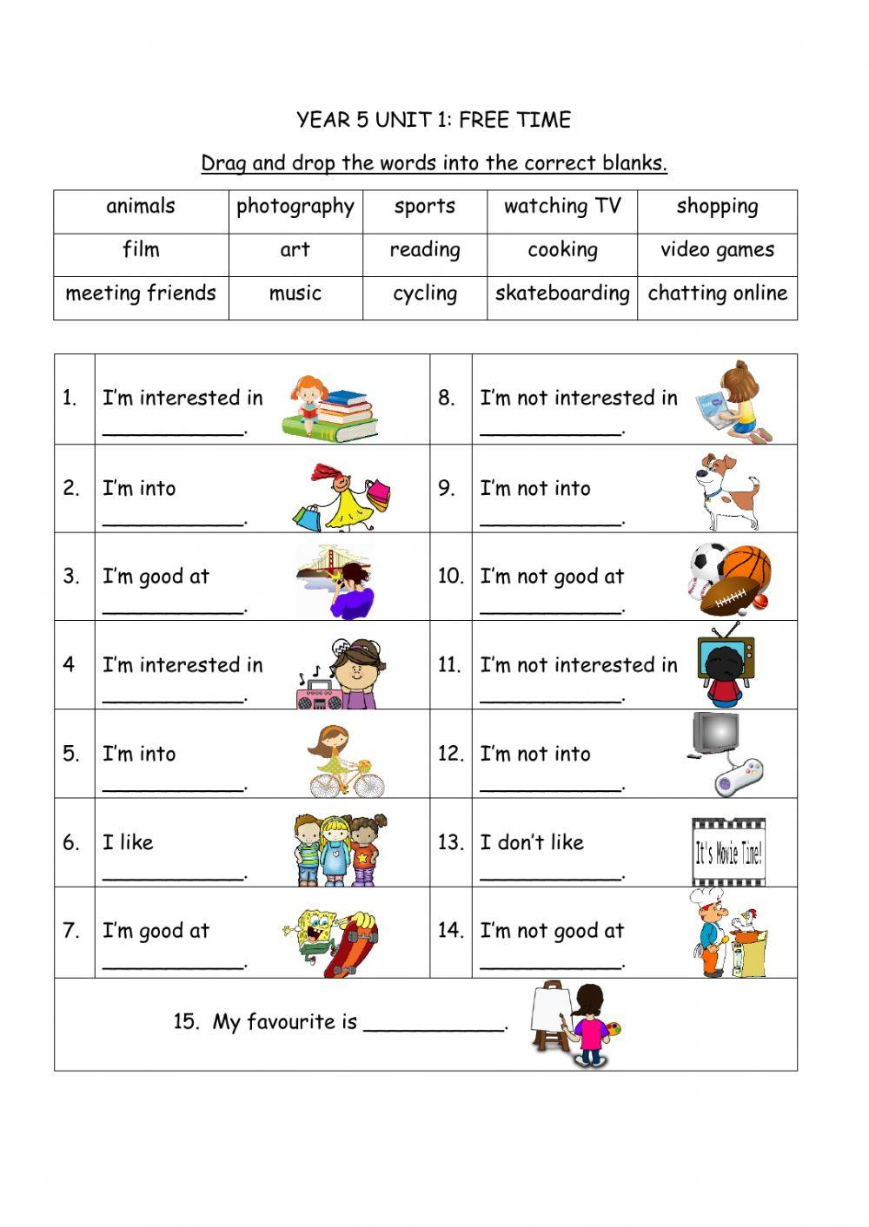

Повторити неправильні дієслова.

|  |  |  |  |
| --- | --- | --- | --- |
| to fall(фол) | Fell(фел) | Fallen(фолен) | падати |
| to feed(фід) | Fed(фед) | fed | годувати |
| to feel(філ) | Felt(фелт) | felt | відчувати |
| to fight(файт) | Fought(фот) | fought | боротися |
| to find(файнд) | Found(фаунд) | found | знаходити |
| to fit(фіт) | fit / fitted | fit / fitted | підходити |
| to get | got | got / gotten(готен) | отримувати |
| to give(гів) | Gave(гейв) | Given(гівен) | давати |
| to go(гоу) | Went (вент) | Gone(ган) | йти |

3. Wаrm up / Listening

Уважно слухати аудіо трек і дати відповідь на питання вчителя <https://www.youtube.com/watch?v=-4QovTg5kCI> .

**Pronounce a tongue – twister**

Betty bought some butter,

but the butter Betty bought was bitter,

so Betty bought some better butter,

and the better butter Betty bought

was better than the bitter butter Betty bought before!

4. Speaking

Дати усно відповіді на питання :

Was the last year a good year for you? What were some of its highlights?

What wasn't good about this year for you?

What good or bad events happened in the world during the past year?

Did you achieve any goals in the past year? Did you keep resolutions that you made at the beginning of the year?

When does the new year start for you? From January 1st, or from a different day?

How do people in your culture celebrate the New Year? Is it usually a family celebration or more of a party with friends?

What is usually on television on New Year's Eve? On New Year's Day? Do you enjoy watching TV around this time of year?

In your culture, do people give cards or gifts at the New Year? If so, to whom do you send cards or give gifts?

Do you associate any special foods with the end or the beginning of the year? What are they?

What are your plans for New Year's Eve? Who will you spend the time with?

5. Writing

Виконати письмово вправу 4 стр 66.

6. Homework

1. Виконати вправу 1,2 стр 67.

2. Повторити irregular verbs стр 150-151.